Le stade connecté
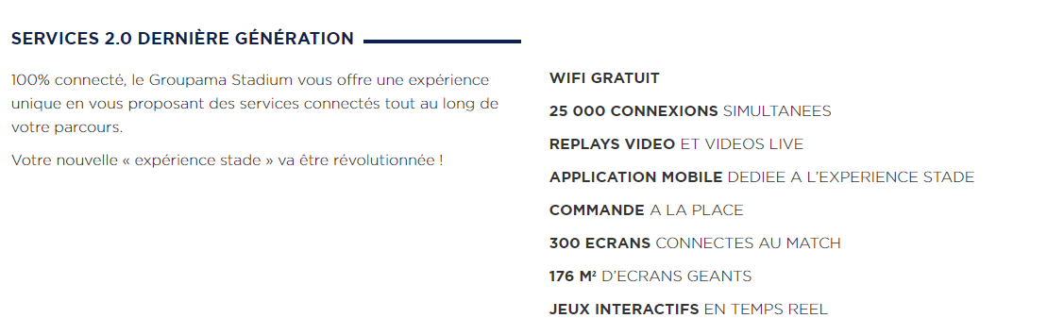
Le Groupama Stadium est un des stades nouvelle génération. Sur son site de présentation on peut trouver les informations suivantes concernant les services informatiques proposés (voir la capture d’écran ci-dessous).

On peut aussi en apprendre davantage sur ce stade sur le site de présentation suivant :
https://www.groupama-stadium.com/presentation/

Les connexions WiFi
Pour autoriser 25 000 connexions simultanées au même réseau il faut une configuration spécifique.
Pour une box d’un particulier l’adresse de son réseau privé est en général : 192.168.0.0 avec 192.168.0.1 l’adresse de la passerelle au niveau du routeur, 192.168.0.255 l’adresse de broadcast et un masque de sous-réseau de classe C : 255.255.255.0.
Question 1.1 : Donner une adresse IP d’une machine connectée à ce réseau privé.

Question 1.2 : Déterminer combien de machine peuvent se connecter à ce réseau privé.

Question 1.3 : Déterminer si ce type de réseau suffit pour accepter les 25 000 connexions simultanées dans le Groupama Stadium.

Question 1.4 : Déterminer la classe du réseau qui sera nécessaire. Justifier.

Question 1.5 : Déterminer le masque de sous-réseau du réseau nécessaire pour autoriser au moins 25000 machines à s’y connecter.

Question 1.6 : Donner une adresse possible du réseau permettant d’accueillir au moins 25 000 machines simultanément.

Question 1.7 : Donner une adresse IP possible d’un smartphone connecté à ce réseau.

Places de parking connectées
Lorsque le spectateur veut se garer aux abords du stade 8 parkings lui sont proposés. Les jours d’évènements, les parkings sont rapidement pleins. Pour éviter tout embouteillage il est nécessaire d’informer les utilisateurs en temps-réels du nombre de places disponibles dans chaque parking pour qu’il puisse se diriger directement là où il y a de la place.
L’objectif de cette partie est de vérifier qu’il est nécessaire de mettre tous les parkings en réseau afin de diffuser toutes les informations des nombres de places restantes sur les smartphones des utilisateurs ou sur les panneaux d’affichage routier aux abords du stade.
Une partie du schéma du réseau stade incluant les parkings est disponible sur le DT1.
Le réseau du stade à comme adresse : 172.16.0.0 /16.
Question 2.1 : Décrire ce que signifie le « /16 » dans l’adresse réseau.

Une adresse IP se décompose en deux parties : la NetID (partie réseau) et la HostID (partie hôtes).
Question 2.2 : Identifier la partie NetID et HostID à partir de l’adresse IP du parking « Sud-Ouest » et des informations fournies.

Chacun des 8 parking du stade possède un automate de gestion de comptage.
Question 2.3 : Justifier simplement que tous les automates appartiennent au même réseau.

Pour désengorger encore plus le trafic, la ville a décidé de créer un nouveau parking.
Question 2.4 : Indiquer la plage d'adresses IP disponibles du réseau et attribuer une adresse IP libre pour la carte réseau du nouveau parking.

Gestion et surveillance des flux de personnes
Dans le hall d’entrée est installée une caméra dôme motorisée afin de surveiller les points de transactions financières (billetterie et bar).
Le pilotage de la caméra s’effectue à distance via un ordinateur connecté au réseau où est également connectée la caméra. Les boutons déclenchant les mouvements sont les flèches du clavier de l’ordinateur, ou un joystick, non représenté sur le schéma (voir DT2).
Pour satisfaire l'exigence du CDCF, une caméra dôme motorisée est installée dans le hall d'entrée (voir DT2).
Question 3.1 : Sachant que l’adresse IP du réseau est 192.168.1.0 et que le masque de sous-réseau est 255.255.255.224. Déterminer une adresse IP pour la caméra et une adresse IP pour le PC qui pilote la caméra sachant qu’ils doivent être impérativement sur le même réseau.

Un extrait du cahier des charges donne l’exigence suivante :
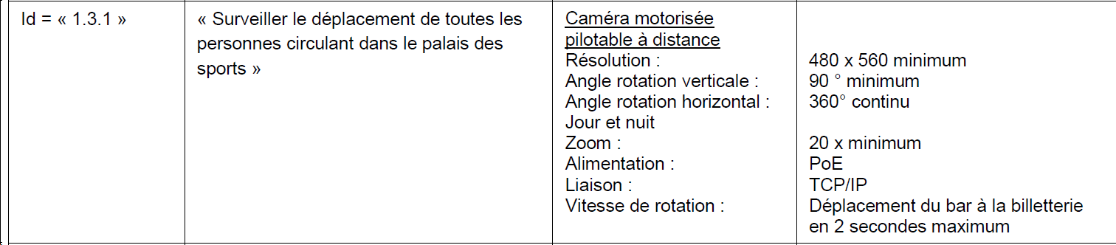

Caractéristiques techniques des différentes caméras dômes :
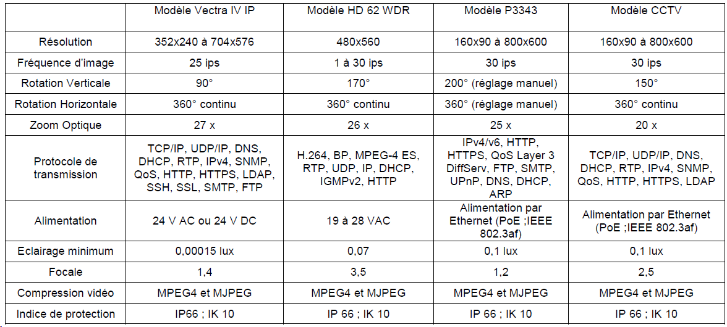
Question 3.2 : Choisir la caméra répondant au cahier des charges. Justifier votre choix.

Station de recharge des véhicules pour les agents d’entretien
Les agents d’entretien du Groupama Stadium disposent de véhicules électriques pour se déplacer aux abords et dans l’enceinte du stade. Une station permet de charger ces véhicules. Les diagrammes de cas d’utilisation et des exigences sont disponibles sur le DT3.
Question 4.1 : À partir des deux diagrammes SysML, indiquer les conditions que doit remplir un agent pour s’identifier à la station.

Question 4.2 : D’après les renseignements sur la technologie RFID disponible en DT4, décrire les principaux avantages de cette technologie en relation avec le contexte étudié.

Un relevé des trames émises lors de la détection d’un badge a été effectué avec un logiciel d’analyse prévu à cet effet (voir DT4).
Question 4.3 : Déterminer :
- Le nombre d’octets transmis lors de la détection du badge.
- Le nombre d’octets de données (Parameters).

Question 4.4 : A partir du signal émis à la lecture d’un badge donné dans le DT4, retrouver le numéro de la trame correspondante parmi les six proposées. Expliquer votre démarche.

Question 4.5 : Donner la signification du contenu des messages émis par les octets de données pour les trames n°3 et n°4.

Question 4.6 : La communauté d’agglomération comprend 48 communes. Vérifier que l’encodage de cette donnée sur un octet est suffisant pour l’identification de ces communes.

Billetterie et tourniquets
Le contrôle d’accès des spectateurs s’effectue automatiquement grâce à des billets à code barre et des tourniquets permettant de compter d’autoriser ou non l’accès et de compter en temps-réel le nombre de spectateur.
Voici le type de code barre que l’on peut trouver sur un billet lors d’un match de Football :

Question 5.1 : À l’aide de ce billet et du DT5 explicitant quelques types de code-barres et leurs principes, préciser et justifier le nom de celui utilisé pour l’accès au stade.

Ci-dessous le code barre plus lisible du billet.
Dans le code-barres, chaque chiffre est séparé du suivant par une bande étroite blanche.
Question 5.2 : Toujours en utilisant le DT5, compléter le tableau ci-dessus de codage des chiffres en donnant l’alternance des bandes (Large ou Etroite) pour les chiffres 3 et 5 non convertis.

 | Codes |  | 4 | EEELLEEEL (non présent dans le code)
* | ELEELELEE |  | 5
0 | EEELLELEE |  | 6 | EELLLEEEE
1 | LEELEEEEL |  | 7 | EEELEELEL (non présent dans le code)
2 | EELLEEEEL |  | 8 | LEELEELEE (non présent dans le code)
3 |  |  | 9 | EELLEELEE (non présent dans le code)

E : bande étroite blanche ou noire et L : bande large blanche ou noire
Le lecteur génère un faisceau laser qui vient balayer le code-barres. Ce système est composé de plusieurs diodes qui, lorsqu’elles sont allumées, produisent un faisceau de lumière rouge diffus. Celui-ci est absorbé par les barres sombres sans être réfléchi, alors qu'il est réfléchi par les espaces clairs. À l'intérieur du scanner, une cellule réceptrice photosensible reçoit la lumière réfléchie et la convertit en un signal électrique. Ce dernier est alors transformé en caractères ASCII pouvant être transmis directement à l’ordinateur de la billetterie. La disposition physique du lecteur contraint le visiteur à placer son ticket à 7 cm du capteur photosensible. L’épaisseur choisie pour les bandes les plus fines du code- barres est de 0,3 mm.
Question 5.3 : Sachant que le code-barres du ticket mesure 2 cm de hauteur et qu’il est placé de part et d’autre de la position centrale du capteur, expliquer, à l’aide du DT6, pourquoi le choix d’une épaisseur de bande de 0,2 mm serait pénalisante dans la détection du ticket et donc dans l’ouverture du portail.

Plusieurs écrans permettent d’informer les spectateurs du nombre de places restantes pour les personnes n’ayant pas encore leur billet (voir DT7).
Question 5.4 : Justifier la préconisation de mettre les trois ordinateurs et l’écran sur le même réseau informatique. Sachant que l’adresse IP du réseau est 192.168.150.128 et que le masque de sous réseau est 255.255.255.128, préciser la classe de ce réseau.

Question 5.5 : Exprimer en binaire l’adresse IP de l’ordinateur du directeur, ainsi que celle du masque de sous réseau. Vérifier avec une opération logique que l’adresse IP de cet ordinateur est correctement configurée au regard de l’adresse du réseau.

Question 5.6 : Compte tenu du masque de sous réseau, préciser le nombre d’hôtes (ordinateurs) qu’il est possible de connecter sur ce réseau. Proposer alors une adresse IP pour les deux autres ordinateurs et celle d’un écran d’information.

